Koulibiac de saumon destructuré
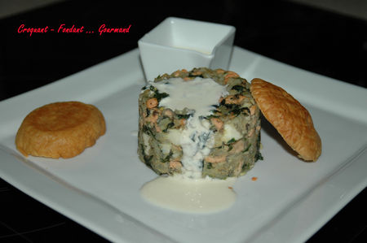
Pour 7 Croquants-Gourmands
Préparation : 30 mn - Cuisson : 15 mn
- 600 g de filets de saumon sans la peau - 250 g de champignons de Paris
- 250 g de pousses d'épinards - 2 échalotes - 150 g de riz arborio ou non traité.
- huile d'olive - jus de 2 citrons (2 fois 6 càs) - zeste d'1 citron - 3 càs de crème fraîche
- 40 g de beurre (20 g + 20 g) - ½ verre de vin blanc - 5 œufs (3 + 2)
- sel et poivre du moulin
Facultatif :
- Pâte feuilletée pour la présentation
- crème fraîche et jus de citron pour la sauce
7 cercles à pâtisserie de 8 cm de diamètre.
Préchauffer le four à 180°.
Faire durcir 3 œufs, les laisser refroidir et les écaler.
Faire chauffer 20 g de beurre dans une sauteuse.
Ajouter les épinards et les laisser revenir pendant 3 minutes.
Les retirer et les égoutter soigneusement puis les sécher dans un papier absorbant.
Les hacher grossièrement au couteau.
Couper le saumon en dés assez petits et les passer dans 20 g de beurre chaud.
Arroser du vin blanc et de 6 càs de jus de citron et laisser frémir pendant 5 minutes.
Égoutter le poisson en gardant le jus de cuisson.
Faire cuire le riz suivant les indications données sur le paquet mais en utilisant le jus de cuisson du saumon et en complétant avec de l'eau. Réserver.
Nettoyer les champignons et les hacher au mixer.
Éplucher et hacher les échalotes.
Faire suer les échalotes dans 2 càs d'huile d'olive.
Ajouter les champignons, le zeste et 6 càs de jus de citron. Saler, poivrer et laisser cuire à feu vif pour éliminer l'eau de végétation.
Dans un saladier, mélanger le riz, les épinards, le saumon, les champignons, les œufs durs grossièrement hachés, la crème et les 2 œufs.
Rectifier l'assaisonnement en sel et poivre.
Beurrer soigneusement les cercles à pâtisserie. J'ai fermé la base par un carré de papier sulfurisé doublé de papier d'aluminium.
Répartir la farce dans les cercles.
Faire cuire pendant 15 mn.
Servir le koulibiac chaud avec éventuellement la sauce chaude, la pâte feuilletée et un quartier de citron.

